Svein Lund:
Mot straumen

Minner og refleksjonar
Utkast pr. 10.05.2024

F. SISTE KAPITTEL – ELLER NY MORGON?

Frilans emeritus
Eit halvt år etter at eg starta på dette skriveriet, fylte eg 65 og noko motvillig sendte eg søknad til NAV om å få byrje å ta ut alderspensjon. Eg hadde alltid tenkt eg skulle jobbe til minst 67, helst 70, men det var eigentlig ikkje eit spørsmål om kor lenge eg skulle jobbe. Saka var at skrivinga mi, som skulle vere eit levebrød, etter kvart gav meir utgifter enn inntekter. Å skrive for aviser er stort sett å skrive for søppelbøtta, i beste fall kan ein få inn ein ubetalt kronikk, men å leve som frilansjournalist for aviser er ikkje å tenke på. I alle fall ikkje med dei emna der eg kjenner at eg kan bidra med noko. Så det har blitt bøker.
Så lenge eg skreiv samisk skolehistorie, klarte forlaget og eg i lag å få såpass finansiering at det gav omtrent ei halv årsløn for hovudredaktøren. Så kunne ein fylle på med andre prosjekt innimellom. Da eg gikk over til å skrive om gruver, blei det verre. Til første boka fikk eg eit lite stipend og ein minimal utgivingsstøtte, men så var det jamnt slutt på begge delar. Ikkje nok med at eg måtte skrive gratis, eg måtte også betale forlaget for å få bøkene sett og prenta. Til sist måtte eg ta det også ut av hendene til forlaget og sjølv få bøkene sett og prenta i Polen på eiga rekning, og så vone at eg klarte å selje bøker nok til å tene det inn igjen. Og ein ting kan eg vere heilt trygg på. Eg blir aldri å tene så mye på desse bøkene at NAV vil trekke meg i trygda.
Da fjerde og siste gruveboka endelig var ute i desember 2019, erklærte eg høgt og tydelig at eg hadde skrive mi siste bok. Reaksjonen som eg fikk frå fleire var: – Nei, du må skrive om vindkraft!
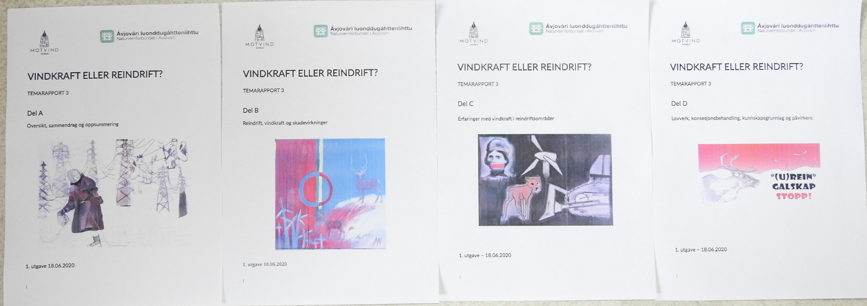Norsk utgåve av "Vindkraft eller reindrift?" har 4 delar, den første med samandrag og konklusjonar finst også på samisk og engelsk.

Det endte med ein rapport om vindkraft og reindrift, som med sine vel 200 sider ikkje låg tilbake for tidligare bøker, men som av økonomiske grunnar ikkje blei prenta, men bare lagt ut på nettet. Denne blei avslutta på norsk i juni 2020 og på samisk og engelsk noko lenger ut på sommaren. Eit par år etterpå klarte lokallaget av Naturvernforbundet å oppdrive nokre pengar så rapporten blei prenta i eit lite opplag på eit lokalt trykkeri.
Med det rekna eg meg endelig ferdig med mi "karriere" som bokforfattar, med unnatak for dette lille skrivet, som forresten har vakse ut over dei fleste bøker. Men så vel skulle det ikkje gå.
Sommaren og hausten 2021 var det som kjent aksjonsleir på Markoppneset i Repparfjorden. Eg hadde vore engasjert i Nussir-saka sidan eg skreiv høringsuttale i 2010 og deltatt i ei rekke markeringar både i Kvalsund, Hammerfest, Oslo og Guovdageaidnu. Eg måtte jo bare besøke leiren, sjølv om eg ikkje var i form til å ligge der i vekesvis. Eg fikk vere med på å kartlegge plantelivet på Markoppneset, og eg blei inspirert til å grave i dokumenta for å sjå om det kunne vere mogleg å få kjent byggeløyvet ulovlig. På eit av besøka mine i leiren kom nokon av oss til å snakke om at denne saka burde det ha vore skrive bok om. No hadde eg som sagt skrive mi siste bok, men om vi fikk med mange til å skrive, kanskje eg kunne bidra litt med å vere med og redigere? Ideen blei godt mottatt og fleire meldte seg til å skrive. Det var mens dei var på leiren i stemninga der alle ville gjøre alt. Når kvardagen kom, viste det seg at dei hadde meir enn nok av andre prosjekt, og ingen av dei hadde nokon gong skrive bok, og knapt skrive ein avisartikkel. Men eg hadde no sagt eg skulle vere med, så da var det å leite etter andre. Heile tre meldte seg, men etter dei første planleggingsmøtene bakka to av dei ut, og vi var to igjen. Den andre ville skrive, men ikkje riktig enno. Til neste år, når ho bare hadde fått gjort ferdig eit par andre prosjekt. I mellomtida hadde eg byrja å skrive. Eg kalla det først ikkje utkast til manus, men materiale som grunnlag for bok. Eg gravde i skriftlige kjelder, søkte på eInnsyn og byrja å intervjue folk. Da medarbeidaren endelig var klar til å starte, hadde eg eit manus større enn boka var tenkt å bli. Da starta kampen. Både medarbeidaren og forlaget ville ha ei heilt anna bok, og alt måtte omstrukturerast. Eg for min del meinte boka var nesten ferdig og at strukturen var bra. Gong på gong måtte eg gi meg. To gongar blei kapittelstrukturen endra, og kapittel etter kapittel blei skrive om. Ikkje ein gong, men mange gongar. I mens gikk tida. Boka skulle for lengst ha vore utgitt, alle tidsfristar var ute, vi blei truga med å betale tilbake støtte og eg blei meir og meir utolmodig. Det gikk ut over både fysisk og psykisk helse og har slitt meg så ut at det er vondt å skrive dette. Lærdomen må vere å aldri skrive bok i lag med nokon, i alle fall ikkje utan at premissa er heilt klare på førehand. Det har vore tre år med hardt arbeid og uendelig frustrasjon, og eg veit enno ikkje om det blir noko bok.

Familien, kor blei han av?
Vener vel ein, familie har ein, som ein brukar å seie i Polen. Den som har lese så langt har kanskje undra seg over kor lite familien min er omtalt utover den første barndomen. På eine sida er eg vakse opp som einebarn, på andre sida har eg hatt omlag 13 tanter og onklar og 30 søskenbarn, dei aller fleste av dei budde ganske langt unna. Det nøyaktige talet er noko uklart, etter som her har vore tendensar til kompliserte familieforhold, utan at eg skal plage lesarane med detaljar om det. I alle fall var det så mange av dei, at kontakten med dei fleste blei heller fjern. Da eg først flytta heimafrå i 18-årsalderen og så tre år seinare til motsett kant av landet, blei det til at dei sjeldne besøka i Telemark blei reservert for foreldra mine, og resten av familien har eg sett mindre til. Tanter, onklar og søskenbarn som har besøkt meg i Finnmark kan eg visst telle på ei hand. Litt fleire har faktisk vore innom i Gdansk, men heller ikkje der har vi vore nedrent, og ingen har vore meir enn ein gong. Ved sida av den geografiske avstanden, blei det òg ofte ein avstand i interesser og meiningar. Dei politiske standpunkta eg utvikla i ungdommen hadde eg ingen i familien å dele med. Dei fleste slektningane var lite politisk aktive, dei som var det heldt seg helst til Senterpartiet og Venstre. Sjølv med tradisjonar frå ein eidsvollsmann og to statsrådar i Sverdrupslekta har dei politiske verva i min generasjon avgrensa seg til ein ordførar og eit par kommunestyrerepresentantar. Interessa for mekaniske fag deler eg bare med ein fetter i oljeindustrien og noko nært forhold til samiske spørsmål er det knapt nokon som har hatt, det næraste måtte vere mi forlengst avdøde tante som like etter krigen jobba eit år som sjukepleiar på Samemisjonen si sjukestove i Karasjok. Dessverre fikk eg aldri snakka med henne om dette, det blei forteljingar gjennom andre og nokre gamle eksemplar av Samenes Venn som pappa hadde fått til jul.
Når så familien på begge sider har vore ramma av store indre konfliktar som har ført til at ein del ikkje har vore på talefot, gjør det ikkje saka lettare. Foreldra mine var på det området faktisk dei største diplomatane i familien, dei var på talefot med så godt som alle. Det såg vi i gravferdene deira i 2003 og 2006, da nesten heile familien stilte opp, inkludert slektningar som eg ikkje kjente før dei presenterte seg. Eg arva vel talefoten i den grad at eg ikkje har hatt fiendar i familien, men desse forholda har bidratt til at ein held kontakten på eit moderat nivå. Likevel er det nokon som eg har hatt ein viss kontakt med heile tida, og som Basia òg har blitt godt kjent med. Dei siste par åra har vi treft storfamilien ved tre høve, ein hundreårsdag og gravferdene etter den siste tanta og den siste onkelen min. Det har friska opp nokre kontaktar, mange har blitt vener på Fjasboka, og eg ser at det faktisk er fleire av søskenbarna som uttrykker at dei likar det eg skriv om naturvernspørsmål.
Mange har opplevd på forskjellig vis å få familie sjølv om dei ikkje er fødd med han. Tidlig på 80-talet, da eg budde i Hammerfest, budde ei jente eg kjente godt frå barndommen i det som no er ein nabokommune. Vi hadde begge vakse opp som einebarn og ønska oss søsken, og over ei flaske vin i Hammerfest fann vi ut vi skulle adoptere kvarandre. Adopsjonen blei bare ein munnlig avtale oss i mellom og ikkje registrert nokon stad. Da eg nokre år seinare skulle besøke henne i England, hadde ho fortalt at bror hennar skulle komme på besøk. Da eg kom, kommenterte ein der: Han er ikkje vidare lik deg, han bror din. Og svaret kom kontant: – Nei, du forstår, vi har ikkje same foreldre. Som resultat av adopsjonen blei eg etter kvart onkel til to jenter.

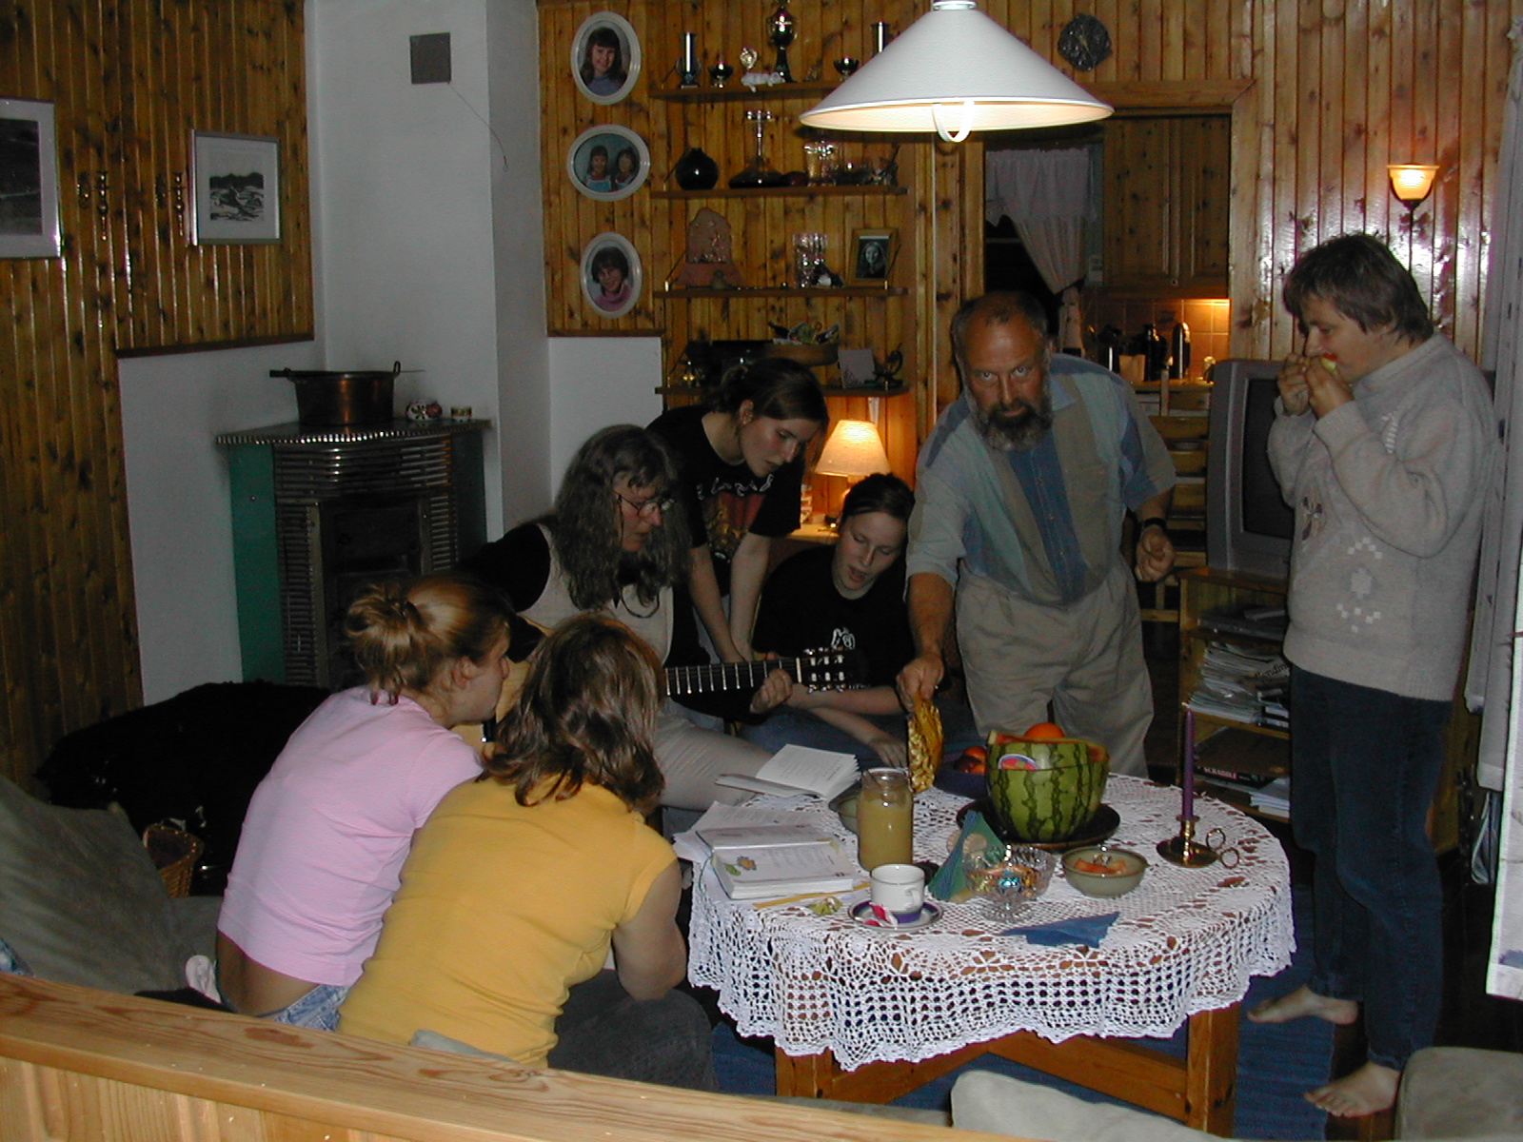Vi besøker adoptivfamilien i Engerdal 2006. På bildet onkelbarna med foreldre, Basia til høgre og med ryggen til to jenter som var med oss frå Polen, døtrene til Basia sine arbeidskameratar.

No er det i første rekke Basia og svigerfamilien som har blitt familien min. Det er der vi feirar jul, det er der vi blir invitert på alt av fødselsdagar og namnedagar og anna som ein kan finne på å feire. Når eg da klarer å vere tilstades i Polen, og ikkje som i 2020 sitande koronafast i Guovdageaidnu i to omgongar.
Når ein i Polen seier at ein har familie, tyder det gjerne at ein også har ansvar for denne. Noko som ofte går over tre generasjonar. Eg må derfor gå tilbake til mitt første "frieri", som eg set i hermeteikn, fordi eg ikkje spurte direkte om ekteskap, eg spurte bare Basia om ho kunne tenke seg å flytte til Noreg. – Ja, kanskje, svarte ho, men ikkje så lenge bestemor lever. Dette var i 1989. 8 år tidligare hadde besteforeldra som pensjonistar flytta til byen, for å vere nær barn og barnebarn. Dei fikk leiligheit i ei ny blokk i ein ny drabantby, der restane av tidligare landsbyar etter kvart forsvann under og mellom blokkene. No kunne to fluger slåast i ein smekk. I den trange leiligheita der Basia var vakse opp, med eitt soverom og stove, var ho og broren i 18-19-årsalderen svært overmogne til å flytte frå kvarandre. På andre sida trong besteforeldra hjelp å orientere seg i den store byen, som for dei var som ei ny verd i forhold til dei små landsbyane der dei hadde budd før. Så eldstebarnet flytta til besteforeldra, fikk eige rom og blei samtidig vegvisar og etter kvart fikk ho meir og meir ansvar for hushaldninga.
Ingen hadde vel trudd at bestemor skulle leve heilt til 2012, da ho i ein alder av 98 år fikk møte den Gud som ho lenge klaga over at hadde gløymd henne. Da eg så ein månads tid etter gravferda drista meg frampå om Basia hugsa kva eg spurte om 23 år tidligare, så gjorde ho da det, men no var det ikkje blitt stort lettare å flytte. Mora var allereie eldre enn bestemor den gong, og etter kvart trong ho og meir og meir hjelp. Etter kvart blei det for vanskelig å besøke henne kvar dag og ordne med alt, og løysinga blei at mor bur vekselvis hos Basia og bror hennar. Konklusjonen seier seg sjølv: Basia blei aldri å flytte til Noreg på alvor, og blir aldri å gjøre det, og det er det eg har å forholde meg til.

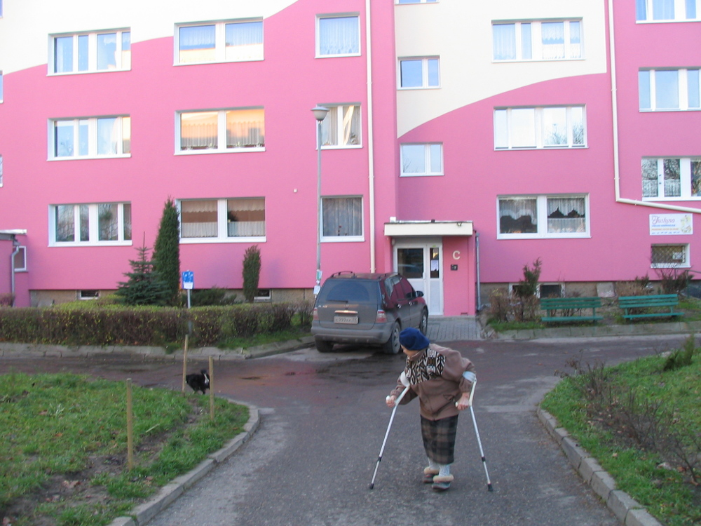Bildet er tatt i 2006, og viser Bestemor og gamalhunden på tur utafor blokka vår. Dei er begge forlengst borte, men no når eg skriv dette sit eg enno ein gong bak eit av vindauga på bildet.

Raudt, grønt eller raudgrønt?
Da eg etter 31 år slapp taket i den store raude leiestjerna, måtte eg orientere meg på nytt i det politiske landskapet og stille ein masse spørsmål frå botnen av. Det var liksom det var tre tiår sidan sist. I mellomtida var jo ikkje verda blitt noko betre. Kontrastane mellom det rike mindretalet (og særlig dei superrike) og det fattige (og tildels lutfattige) fleirtalet var større enn nokon gong. Samtidig hadde raseringa av natur og ressursar og forureininga av luft, vatn og jord auka katastrofalt i denne perioden. Kva var årsaka, og kva kunne vi gjøre med det?
Som eg siterte først i boka: Og svaran som du får e itj dæm æ hadd i går. Noko av det viktigaste eg har konkludert med er at det ikkje er ein teori, ikkje eitt parti som har svaret på alt. Politiske parti har, uansett farge, eit mål om å fremme seg sjølve, få fram kor fantastiske dei er og tilsvarande dårlige dei andre er. Dette er heile tida overordna det å samarbeide der ein kan gjøre det. Og posisjonar skal det vere, for partiet og for den enkelte politikar. Derfor har eg aldri klart å bli politikar, aldri drive det lengre enn til 3. vara til kommunestyret i Hammerfest og 1. vara til fiskerinemnda.
Er dette svaret? Og kva betyr det?

Kva med å lære av kvarandre? Kva med å arrangere felles seminar og kurs om saker ein treng å samarbeide om? Det synest utenkelig. Det er ein av grunnane til at eg no i 23 år var partipolitisk uorganisert, sjølv om eg var engasjert i ei rekke samfunnsspørsmål. Ei anna sak er at organisasjonssjåvinismen ikkje er noko partia er aleine om. Både i fagrørsla og miljørørsla har eg gong på gong opplevd at organisasjonen blir meir eit mål enn eit middel og at andre organisasjonar, som langt på veg har same målet, blir meir sett på som motstandarar enn som samarbeidspartnarar.

Det andre som gjorde det vanskelig å binde meg, er spørsmålet om raudt eller grønt. Joda, vi har hatt ei såkalla raudgrøn regjering, men ho var i praksis verken raud eller grøn, ho var bare litt bleikare i blåfargen enn den blåbrune regjeringa som kom etterpå. Praksisen til denne regjeringa har etter mi meining diskvalifisert alle partia som deltok i denne, i alle fall inntil dei kjem med ein grundig sjølvkritikk, og det kjem nok aldri. Så eg vakla mellom Miljøpartiet De Grønne og Raudt, røysta dei vekselvis og sto lenge imot iherdige verveframstøyt frå begge. Etter mi oppfatning har ingen av dei forstått kor alvorlig situasjonen er for kloden vår.
MDG snakkar om å redusere forbruket, men samtidig støttar dei opp om EU som vil det motsette, bare fordi EU sin miljøpolitikk er eit hakk mindre ille enn den norske, og dei har ikkje forstått at vi må ha fred og avrusting for å berge miljøet, men støttar opp om NATO og krigshissinga. Det gjør at så fort vi løftar blikket ut over den næraste fabrikkpipa, blir den store samanhengen i miljøpolitikken deira heilt ubrukelig. Dei bryr seg heller ikkje synderlig om dei elles gode intensjonane i miljøtiltaka deira fører til enno større skilnadar mellom fattig og rik.
Raudt på si side, heng igjen i førestillinga frå maoismen om at alt dreier seg om klassekamp. Trass våre sjølvsagte problem og klasseskilje, er Noreg likevel ei rik øy i ei fattig verd, og landet er, gjennom NATO, EØS og norske posisjonar i internasjonale fora, ein del av dei rike sin skanse mot dei fattige. I verdspolitikken går Noreg bare føre som ein aktiv forkjempar for retten til forureining og er ivrig bidragsytar i krig og krigshissing. Likevel stiller Raudt til val med «forskjells-Norge» som einaste store sak. Det er så nærsynt at det gjør fortent til dei sterkaste minusglasa hos optikaren. Og i ei tid da det er akutt behov for kraftig reduksjon av forbruket, stør ein opp om alle streikar med sikte på å auke kjøpekrafta, sjølv for folk som i global samanheng har alt for høg kjøpekraft. Fordi ein ikkje tør å seie det som må seiast, at heller ikkje gjennomsnittsforbruket i Noreg er «bærekraftig». Ikkje nok med det, det blir fleire og fleire tilfelle der Raudt lokalt eller sentralt støttar opp om miljøskadelige tiltak, da dei skal vere naudsynt for arbeidsplassane.
Eg starta med å ønske meg ein mellomting, eit parti raudare enn dei grøne og grønare enn dei raude. Etter kvart kom eg til at det ikkje var nok, det treng også å vere raudare enn dei raude og grønare enn dei grøne.

Men så kom Ukraina
Som nemnd i førre kapitlet, kjem delar av svigerfamilien min frå eit område som i dag er i Ukraina, og dei måtte flykte for ikkje å bli drept av dei ukraniske nasjonalistane. Organisasjonen deira, OUN, var erklært fascistisk, samarbeida med Nazi-Tyskland og sto bak massakrar på jødar og polakkar. Under Sovjetunionen blei OUN sett på som krigsforbrytarar, men etter at Ukraina blei sjølvstendig i 1990, jobba sterke krefter for å rehabilitere dei. Statuer er reist over nasjonalistleiaren Stepan Bandera, som også har fått ei rekke gater og bygningar oppkalla etter seg. Dette skjedde særlig etter det USA-initierte Maidan-kuppet i 2014. Samtidig starta ei undertrykking av språklige minoritetar, særlig av dei russisktalande, som i provinsane i aust og sør utgjorde eit stort fleirtal. Erklærte nazistiske grupper fikk herje fritt og i praksis styre staten, med eit heilt realistisk trugsmål om å ta livet av presidenten om han ikkje gjorde som dei sa.
I mange år ønska vi å dra til Ukraina for å sjå staden der familien til Basia kom frå, men først var det problem med visum for meg, og så etter kuppet i 2014 såg vi det rett og slett ikkje trygt å dra dit og presentere seg som etterkomar av folk som var fordrive av bandittane som no offisielt var blitt folkeheltar. Men vi følgde med frå avstand. Med stadig større uro såg eg på korleis USA, NATO og EU åt seg austover og var på god veg å sikre seg Ukraina, i nært samarbeid med dei fascistiske kreftene i landet. Med NATO-støtte kjempa den ukrainske hæren, med eigne nazi-bataljonar, mot opprørarar i aust.
Så, 24.02.2022 gikk Russland inn i Ukraina. Verda var i sjokk og alle blei med eitt blinde på minst eit auge. No blei verda veldig enkel. Russland var fienden, og bak dei igjen Kina. Ukraina kjempa ein heltemodig kamp som vi alle måtte støtte. Alle motforestillingar mot å sende våpen til Ukraina blei sett på som høgforræderi og putinisme. Vi fikk ei veldig kampanje mot dei få nettmediene som forsøkte å gi balansert informasjon frå begge sider. Den historiske bakgrunnen var glømt. No var det bare at Russland hadde uprovosert gått til fullskala angrep på eit fredelig og demokratisk naboland, og da kunne Russland også gå til angrep på alle andre naboland. Sverige og Finland lot seg skremme inn i NATO. Her heime forsvann NATO-motstanden i SV som dogg for sola, og også i Raudt var det mange som ville følgje dei. I starten virka det likevel som om Raudt skulle halde skansen og seie nei til våpen til Ukraina. Dei blei utsett frå angrep frå alle andre parti og også frå innsida. Mange ville melde seg ut av Raudt om partiet ikkje ville støtte Ukraina. Da eg leste det, reagerte eg spontant: Da melder eg meg inn! Eg ville vere med å berge det einaste partiet som sto for fred og mot krig.
I dei 23 åra eg hadde vore ute av partipolitikken hadde eg heile tida hatt god kontakt med mange medlemmar av Raudt, og eg rekna meg fortsatt som sympatisør. Eg hadde heile tida jobba politisk og skrive mye i aviser, i all hovudsak i samsvar med Raudt sin politikk. I Finnmark hadde eg nok skrive langt fleire avisinnlegg enn alle Raudt-medlemmar i fylket til saman. På denne bakgrunn venta eg faktisk å bli ønska velkommen, og at partiet ville sjå meg med over 50 års politisk erfaring som ein ressurs. Så innbilsk var eg altså og så feil kunne eg ta. Noko av det første som skjedde var at eg blei kasta ut av Facebookgruppene "Vi som støtter Rødt" og "Aktiv i Rødt". Begge stadar utan grunngiving. Eg var altså utestengt frå to av dei viktigaste fora for diskusjon i og rundt partiet. I Finnmark skulle det arrangerast eit helgeseminar, der eit av temaa var miljøproblem. Da ein ikkje hadde funne innleiar til dette, ettersom miljøengasjementet til Raudt-medlemmane i fylket låg på eit lågmål, blei eg av eit medlem spurt om eg kunne ta det innlegget. Det sa eg ja til, men fylkesleiinga valde da heller å fjerne heile temaet enn å la meg slippe til. Så blei eg foreslått til programkomiteen. For å unngå meg der, måtte dei avgjøre at fylkesstyret skulle vere programkomite. I det heile har eg knapt nokon gong kjent meg så lite velkomen. Samtidig var tilhengarane av Ukraina og NATO på offensiven, og det endte med at landsmøtet våren 2023 med omlag 60% fleirtal avgjorde at Raudt skulle støtte norske våpen til Ukraina. Da tvilte eg ikkje eit augeblink lenger, men meldte meg ut på dagen.
Det var ei bitter røynsle, som lærte meg at forfallet i Raudt som parti var djupare enn eg hadde ant. Sidan har eg gått og tenkt på at eg skulle skrive det store oppgjøret med partiet, men det har enno ikkje kome. Det må gå mye djupare enn spørsmålet om Ukraina. Kortversjonen er at i verda i dag står Vesten mot Resten, og Raudt står i lag med ALLE andre norske parti på feil side. Derfor er eg ikkje bare utmeldt av partiet, men kan heller ikkje lenger seie eg sympatiserer med det. I forhold til dei ideane eg trur på og kjempar for, ser eg dagens Raudt, i alle fall partileiinga, som ein politisk motstandar.

Motstraums
Eg har kalla dette tilbakeskodande skriveriet for «Mot straumen», for det har vore ein slags raud tråd gjennom livet mitt.
Eg gikk inn i svært så motstraums organisasjonar, men endte opp i opposisjon også der. I starten siterte eg Mao på at å gå mot straumen er eit marxist-leninistisk prinsipp. I likskap med mange andre har eg fått erfare at det hadde sine grenser, når ein våga å gå mot straumen også innafor dei organisasjonane som bygde på denne ideologien. Så endte eg opp som partipolitisk uavhengig, og krangla mest med dei partia og media eg står nærast.
Yrkesvalet blei òg eit motstraumsprosjekt. Da far min drøymde om at eg skulle bli jurist og professor, hamna eg på maskin og mek, og var meir stolt over fagbreva som maskinarbeidar og industrimekanikar enn eg kunne vore over nokon doktorgrad. Til sist blei no likevel pappa nøgd, da eg fikk fullført omvegen til hovudfag i yrkespedagogikk eit par år før han gikk bort.
Yrkeslivet mitt har tilsynelatande vore svært spreidd, men likevel er det ein slags raud tråd, i kombinasjonen av «åndens og håndens arbeid», som mekanikar og fagforeiningssekretær i fiskeindustrien, som faglærar i yrkesfag, student i yrkespedagogikk og forfattar om jernarbeid, gruver og vindkraft.
Samtidig søkte eg meg til ein kant av landet der ingen i familien hadde noka tilknyting – og blei der, stikk mot alle odds om at eg nok ville komme «heim» igjen snart.
Interessa for og kjærleiken til naturen har følgd meg heile livet, og da eg såg korleis naturen blir truga av forureining og inngrep, var det naturlig for meg å gå inn i ein naturvernorganisasjon. Men trur du ikkje eg hamna i opposisjon der og! Mot «den urbane uforstand» som har prega mye naturvernarbeid, til forsvar for samar og bygdefolk sin bruk av naturen til matauk og til forsvar for at naturvernorganisasjonar må vere breie og demokratiske organisasjonar med plass for meiningsbryting.
Da eg jobba som dreiar på Findus, omtalte ein arbeids- og fagforeiningskamerat meg slik: «Av yrke er Svein ein som gjør firkanta ting runde, men politisk gjør han runde ting firkanta».
Det var så artig sagt at eg hugsar det enno. Og kanskje det var noko i det.
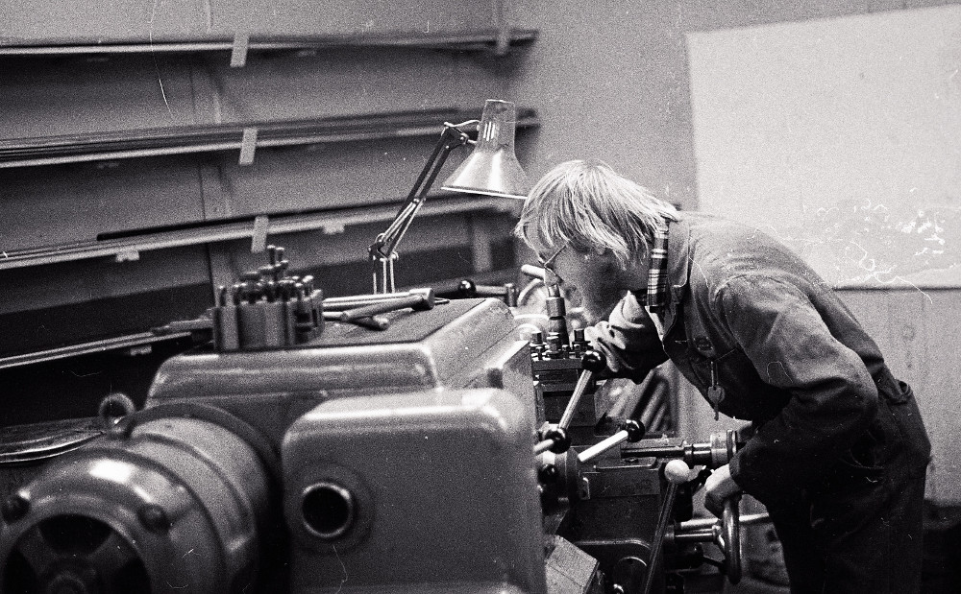Svein gjør firkanta ting runde. I dreiebenken på mek. verkstad, Findus, ca. 1980.
Foto ved ein av arbeidskameratane.

Diplomati har aldri vore den sterkaste sida mi. Derimot trur eg at eg har gitt nokre små bidrag til ei betre verd med å seie frå når eg opplever at noko er urettvist og galt. Og om eg no blir unt å få helse og levedagar til det, har eg tenkt å halde fram med det nokre år enno.
Og når det ein dag er slutt, får eg vone at «jednak po nas coś zostanie» – og likevel er det noko igjen etter oss.

Det store skjelvet – og etterpå
Det meste av teksten fram til hit var skrive før jula 2020. Det gjensto i første rekke å sette inn bilde, så rekna eg "verket" som avslutta. Så kom det store skjelvet.
Det byrja eigentlig ikkje da, men lenge før. Gjennom livet har eg fått nokre slag. Bokstavelig talt, og dei fleste i hovudet. Med forskjellige utgangspunkt frå skihopp til sykling har eg landa med hovudet først og hjernen har fått seg ei alvorlig risting. Etter dei fem første såg det enno ut til at eg tok meg bra inn igjen, men etter den sjette i 2006 kom det som trulig var permanente etterverknadar. Det gav seg uttrykk i spenningar og skjelvingar i kroppen, særlig rundt skiftande vær og lufttrykk. Etter kvart vendte eg meg til det, og trøsta meg med at det som regel var over i løpet av eit døgn. Så i midten av desember 2020 klarte eg enno ein gong å slå meg i hovudet. Det skjedde ei veke før eg hadde billett til Polen til jul. Denne reisa var allereie utsett fleire gongar, og det var no eller aldri. Så eg drog. Reisa og sjølve julekvelden gikk bra. Så starta helvete. Armane rista, føtene rista, tennene hakka og prøvde eg å tvinge desse kroppsdelane til å halde seg i ro, så rista magen. Og det gikk ikkje over. Det var ikkje råd å få sove. Eine medisinen etter den andre med liten verknad. Til sist blei det ei lang natt på legevakta med diverse undersøkingar og tilvisingar vidare til nevrolog. Blodprøvene viste mangel på nokre mineral, men ikkje nok til at det forklarte saka. EKG og CT meldte ingen ting unormalt. MR meldte ein mindre skade i hjernen. Tablettane på resept blei eg full og fyllesjuk og enno meir redd av. Alt dette skjedde midt i koronatida, da alle var redde, og eg blei ikkje mindre redd. Da kroppen rista som verst var eg førebudd på at min siste time var komen. Basia brukte alle sine medisinske kunnskapar og remedier og smurte og blanda og prakka på meg.
Så byrja det endelig å slippe. Først nokre timar av gongen, så noko lengre tid. Eg fikk pauser til å bygge kroppen litt opp igjen før neste sjau, og til å tenke at kanskje står eg han av, og kva eg da skal gjøre.
Fredag morgon 08.01.2021 sto eg opp i 5-tida og sette meg til datamaskina for å skrive ned tankane frå natta. Til ei forandring på diktform. Og her kjem resultatet, etter litt justering:
Ny morgon
Eg har fått ein ny morgon.
Morgonen kom til meg fredag 08.01.2021 omlag kl 0445
Da vakna eg etter å ha sove i nesten 10 timar.
Kroppen var rolig.
Hovudet var klart.
Der og da bestemte eg meg:
No byrjar det nye livet.
Det eg har fått som bonus
etter å ha planlagt mi eiga gravferd.

Eg veit det ikkje er over.
Ein knapp time i senga er det eg får
før kroppen byrjar å prikke
og ikkje gir anna alternativ enn å stå opp.
Eg kler på meg, vaskar meg, går på do
kokar meg saft, og set meg til datamaskina
som har stått på sidan eg ikkje skulle ta kvelden
da eg la meg for å sove litt i går i 19-tida.
Eg byrjar å skrive på eit blankt ark.
Eg kjem halvvegs hit da hovudet byrjar å protestere

Nei, det er ikkje over, seier hovudet.
Ikkje innbill deg noko.
Nei, vel, seier eg.
Eg skal ikkje bli overmotig
Men likevel
Eg vågar å tru at noko har snudd
Fysisk og psykisk
Og at eg kan starte på den lange vegen
med å bygge meg opp igjen.
Eg veit eg ikkje blir som før
Men på nokre område kanskje nesten like god
På nokre område kanskje betre
I å forstå noko av meg sjølv
– og verda.
Gdansk 07.01.2021 kl. 0600
Redsla

Eg er redd
Eg er redd for sjukdommen som herjar i kroppen min
Som eg ikkje veit kva er
Eg er redd for kvar skjelving, kvar murring, kvart krampetak
Eg er redd for å dø
Eg er redd for å leve

Eg er redd for koronaen
Den usynlige fienden som er midt i blant oss
Som eg ikkje reknar med å overleve om han finn meg
Eg er redd for å gå ut
Eg er redd for folk
Eg vil ikkje ha besøk
Eg er redd for kven ho som går ut treff der og kva ho kan bringe heim til meg

Eg er redd for å vere aleine
Eg har for mange vonde tankar til å kunne meistre dei sjølv
Eg treng ei hand å halde i
Men eg er redd for handa.

Eg er redd for framtida
For kloden med planter og dyr og menneske
Eg er redd for kva som skjer med naturen
Eg er redd for kva som skjer med klimaet
Eg er redd for ressursane som forsvinn og ikkje kan hentast tilbake
Eg er redd for at vi ikkje forstår før det er for seint.

Redsla sit i magen og slår ut i resten av kroppen
Redsla sit i hovudet og hindrar det i å tenke klart
Redsla sit i hjartet og hindrar både logikken og kjærleiken

Eg er redd for mi eiga redsle

Finst det ein veg ut?

Gdansk 08.01.2021. kl 0625

Kulingen

Gamle strofer av songar, dikt og sitat kjem stadig opp i minnet
til trøyst og hjelp
i heilt andre situasjonar enn den dei var laga i.

Kulingen ska svælles her vi e, syng Tove Karoline Knutsen
i Arvid Hansen sin tekst Bankfeskar Blues
Fiskebankane utfor Senja
er langt frå der eg no sit i storbyen Gdansk
men fiskaren som ikkje når fram til kjærasten i Gryllefjord
fordi dei må "svelge" kulingen
kan eg kjenne meg igjen i.

Kulingen, eller kanskje stormen, er i kroppen min
Han har herja der lenge.
Han er ikkje alltid synlig.
Det kallast å ligge latent.
Men som for Terje Vigen kjem han opp
"helst mot urolig vær".
Nokre gongar vil han ikkje gi seg.
Når det ytre været har lagt seg herjar han vidare.
For ein del år sidan herja han hardt ei stund
Eg var heilt nede i det svarte holet
men blei på uforklarlig vis kasta tilbake

No i vinter blei eg igjen kasta ut i stormen
Utløyst av eit fall og eit slag i hovudet
Men kva var årsak og kva var verknad?
Kva låg eigentlig bak?
Som førre gongen fann dei ingenting på CT
Denne gongen tok vi det på alvor
Det gjorde også det polske helsevesenet
EKG, MR og gudane eller legane veit kanskje kva
Så langt har dei ikkje funne noko. det eg veit
Men kulingen han bles, og bølgene går høgt
anten dei finn noko eller ikkje.

Eg har ikkje vore bankfeskar
men eg har vore i Gryllefjord og tatt båt derifrå
eg har vore i kuling på sjøen på finnmarkskysten
både som passasjer og som skipper på eiga skute

Eg skulle ha vore
– om ikkje i Gryllefjord, så i Guovdageaidnu
eg skulle sete der i fred og ro
utan kuling
men i karantene
Eg skulle gått skitur kvar dag
til postkassa, til Gaskačorru,
kanskje heilt til Vuorašjávri
Men kulingen er ikkje over
Kva da når eg blir sittande
aleine med eigne tankar
heilt aleine
utan å kunne snakke med folk
anna enn gjennom telefonen
utan nokon å halde i handa
når kulingen herjar som verst.

Ei anna songstrofe treff meg:
Ei hand å holde i – når natt går mot dag
Den handa har eg – om eg blir her.
Her er ikkje uproblematisk
Her er ikkje farefritt
Koronavinden bles rundt hushjørna
Her er ikkje skiføre
Her er ingen å snakke norsk med
Her er ingen å snakke samisk med
Bare ei å snakke norsk til – og få svar på polsk
Men ho har den handa eg vil halde i.
Det ser ut som eg blir her.

Gdansk, 08.01.2021 kl 0715

Etter dette tok det vel ti timar før krampene slo til igjen. Ikkje like hardt som på det verste, og no hadde eg medisin til å sette dei i alle fall litt på plass. No har det gått nesten to døgn sidan sist, og eg vonar det beste, men reknar likevel med tilbakeslag. Noko endelig forklaring har eg ikkje fått, men eg har i alle fall betre kontroll enn eg hadde for ei veke sidan. Og som sagt i siste diktet: Eg flaug ikkje som planlagt, men vonar å komme av garde om eit par veker.
Konklusjon: Situasjonen er ustabil, men meir optimistisk og eg trur eg står han av i denne omgang. Og som dikta ber bod om: Dei åra eg enno måtte få kan eg komme til å både finne og syne nye sider av meg sjølv. Som førebels avslutning eit dikt med meir politisk innhald, som eg ønsker å bygge vidare på ettersom ånda kjem over meg.
Vi som hindrar utviklinga

Vi er provinsielle
Vi kjempar for særinteresser
Vi kjempar for særrettar
Vi er gamaldagse
Vi er umoderne
Vi er trangsynte
Vi har ein innskrenka horisont
Vi står i vegen for utviklinga, sivilisasjonen og det grøne skiftet
Vi held på kulturar som historia har vraka
Vi snakkar språk og dialektar som bare står i vegen
Vi praktiserer livsformer som er dødsdømte

Vi er fortida.
Med nynorsk og dialektar, med samisk og kvensk.
Med hausting av naturens goder for eige bruk
og bytte med naboen
Med reint vatn som kan drikkast frå bekken
Med rein jord vi kan plante poteter i
Med rein luft vi kan puste i
Med reine fjordar vi kan fiske i.

Vi forstår ikkje
at
– byråkratane i departementa, direktorata, komiteane
– politikarane på Stortinget
– lobbyistane frå NHO, Norwea, Norsk Bergindustri, NJFF og SjømatNorge
veit så mye betre enn oss
– kor mye fiskefjorden vår toler av forureining
– kor mange vindturbinar reinen vår toler i kalvingsområdet
– når og kor det er forsvarlig å jakte ryper og ender

Vi forstår ikkje
– at utvikling må skje som bruk og kast
– at forbruket fortsatt må overskride jordas bæreevne
– at vi må vernast mot oss sjølv
– at det er vi som må ofrast om verda skal bli grøn.

Gdansk 09.01.2021 kl. 0052

Etterskrift 10.05.2024
Det skulle bli juni 2021 før eg igjen kom meg til Noreg. Som det framgår av datoen dette er skrive så overlevde eg krisa og er fortsatt vel tre år etterpå oppegåande og skrivefør. Det har blitt mange turar mellom Guovdageaidnu og Gdansk, og nylig gjennomførte eg det som for meg er "den store styrkeprøva", fire dagar padling med polske tobeinte og firbeinte vener. At eg undervegs gjorde vondt her og der og at eg etterpå kjente meg mørbarka er underordna, eg gjennomførte fem dagars tur utan ei einaste skjelving. Enno hender det at det kjem. Da veit eg kva eg må gjøre, og at det trulig er over innan ein time eller to, kanskje til og med før.
Sjølv om kroppen i ein alder av 72 gir diverse signal om at ikkje alt er som før, ser livet likevel lysare ut enn det gjorde for tre år sidan, og eg har ikkje tenkt å gi meg riktig enno.
I desse dagar sender vi ut innbydingar til ein ny fest i Gdansk. 10.07.2024 har vi vore gift i 25 år og det syns vi er verdt å feire. Og om du har lest heile dette skriveriet heilt hit, så har du gjort deg fortent til å delta. Det er bare å ta kontakt.
Med dette sluttar eg i denne omgang historia om eit liv mot straumen.
Svein

Diktet er inspirert av noko sametingspresident Aili Keskitalo sa nylig: Det er veldig belastende å bli beskyldt for å hindre "utvikling".

